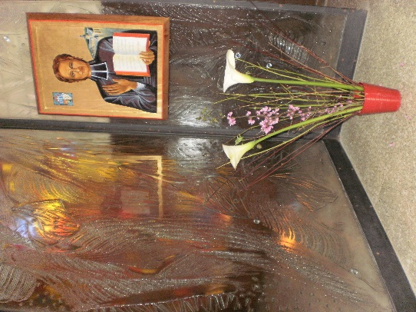
NEUVAINE MENSUELLE MENNAISIENNE
MARS 2023
1-NOUVELLES DE LA POSTULATION
Quelques nouvelles qui regardent les procès de sainteté liés à l’histoire de nos Congrégations mennaisiennes et deshaysiennes:
- Nous avons pratiquement terminé la liste des Animateurs mennaisiens de l’Institut. Nous formerons sous peu un groupe WhatsApp pour assurer la liaison entre le Postulateur et les animateurs nommés. De cette façon nous pourrons mieux faire vivre la Dévotion mennaisienne, en particulier la neuvaine mensuelle.

- Sans rien d’officiel, la Postulation est en train d’explorer la vie de certains Frères qui ont laissé une trace de présumée sainteté. C’est un travail assez long de recherche historique, qui a pour but de donner au Conseil Général, tout le nécessaire pour évaluer une éventuelle demande d’ouverture d’un possible Procès auprès du Dicastère de la Cause des Saints.

- Avec joie nous suivons les développements des commencements de la Cause de Béatification de notre co-fondateur, l’abbé Gabriel Deshayes. Le groupe des “Amis de Gabriel Deshayes” a réuni les cinq Familles religieuses qui lui sont liées et s’est mis en contact avec les Evêques intéressés. On est encore dans les phases initiales, mais finalement c’est en route : nos vœux et nos prières pour que l’Eglise puisse un jour reconnaitre la sainteté de ce Serviteur de Dieu, qui a su cacher son grand zèle par sa belle humilité. Un grand merci à toute l’Association. Les Frères de l’Instruction Chrétienne y sont représentés par Fr. Gabriel Rivière, trésorier et Fr. Claude Launay, secrétaire.

- La province FIC St-Jean-Baptiste (France) a fait la demande officielle pour le transfert des restes mortels du Frère Ménandre Gortais (voir ci-dessous sa présentation) de Paimpol (Côtes-d’Armor) à Ploërmel. Ce Frère a laissé un souvenir particulier de “sainteté” à Paimpol, où il s’est dédié aux enfants et à toute la population, jusqu’à donner sa vie pendant une épidémie de choléra. Il avait été inhumé à la chapelle de Lanvignec. Ses restes, déposés dans un coffret, vont être donnés par la Commune de Paimpol à la Maison-Mère des Frères à Ploërmel. De cette façon sera mis en valeur un autre fidèle et “saint” disciple de nos Fondateurs.
2- INTENTIONS POUR LA NEUVAINE
Continuons à prier aux intentions recommandées au Père de la Mennais :
- FRERE JEAN-PAUL PEUZÉ : sa santé s’améliore doucement. Il est sorti du coma artificiel de façon spontanée. Il a recommencé à bouger, parler, se nourrir….
- Mme MYRIAM DE COURÈGES : La postulation a reçu d’elle ces mots : “Je me réjouis pour Fr. Jean-Paul ! Que sa vie soit bénie de plus en plus… Ici ce n’est pas fameux. Je suis à l’hôpital pour un pneumothorax à la suite d’une ponction. Je pense que je m’achemine doucement, mais surement vers le passage. Je me sens bien pauvre pour la rencontre que j’envisage dans la foi, mais c’est aujourd’hui plutôt la nuit des sens. Merci pour votre prière précieuse.”
En l’Amérique du Sud,
- ARGENTINE : nous prions pour Griselda Piana, Romina Aguirre, Julieta Peralta
- BOLIVIE : nous prions pour Azucena TarupalloTejerina e Doris Cuellar Becerra ,di San Borja
- CHILI : Viviana Teresa Maldonado Canas
Toutes ces personnes sont affectées par le cancer.
- ITALIA: nous continuons à prier pour Massimo Mensurati, papa de trois enfants, en récupération après un AVC et pour Giuseppe: enfant de 11 ans soigné à l’Hôpital des Enfants “Bambino Gesù” pour une leucémie.
- CANADA : ils nous arrivent plusieurs demandes de prières pour les personnes déjà signalées.

3-FAVEURS OBTENUES PAR L’INTERCESSION DU PERE DE LA MENNAIS : GUERISON D’UNE MAMAN (COMBOURG, FEVRIER 1959)

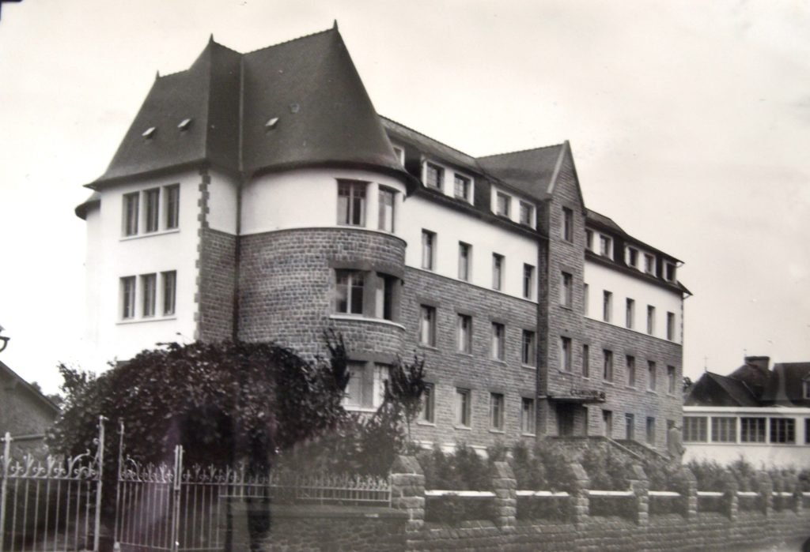Le 25 Février rentre à la clinique St-Joseph de Combourg, dirigée par les Filles de la Providence, une jeune maman : Denise Arnal. Elle supporte avec courage les dernières souffrances de la maternité. Comme les douleurs se prolongent depuis plusieurs jours, les médecins décident de recourir à une opération. Celle-ci se passe très bien : la maman et sa famille sont pleins de bonheur pour la venue au monde d’un petit garçon et d’une petite fille. Tout semble bien se passer. Mais dès le lendemain la situation de la malade s’aggrave : infection généralisée, difficulté de respiration, extrême faiblesse. Malgré les soins des médecins, l’état de la malade ne s’améliore pas. On commence à penser à une nouvelle opération, malgré la probabilité de risques très graves. Des donneurs de sang sont conviés. Le chirurgien déploie tout son savoir et il a encore de l’espoir. Mais au cours de l’intervention la malade devient toute violacée, la respiration faible et irrégulière : on ne sent plus le pouls, les pupilles se dilatent. Le chirurgien déclare qu’elle est perdue et qu’il ne peut plus rien pour cette pauvre femme. On ne se résigne pas : l’oxygène est distribué à haute dose, la respiration artificielle est pratiquée, des transfusions sont faites dans les bras et les jambes. Tous les soins restent sans résultat. Cette fois, tout semble perdu. Dans un élan de foi et de confiance, les Soeurs confient la malade au Père de la Mennais, elles posent une image-relique sous l’oreiller, demandent prières à la Communauté, commencent une Neuvaine avec les élèves des deux écoles mennaisiennes de Combourg (Frères et Filles de la Providence). Doucement Mme Arnal donne des signes de vie : elle bouge une main, elle soulève légèrement la poitrine. Au grand étonnement de tous, la malade reprend vie avec une rapidité extraordinaire. Elle répond aux questions, essaie d’enlever son masque d’oxygène. Ce n’est que peu à peu, sous surveillance continue que la malade revient à la vie. Elle pourra quitter la clinique après cinq semaines et rentrer dans sa famille. En très bonne santé, elle va s’occuper de ses deux enfants.
C’est avec joie et reconnaissance que la famille réalisera le vœu de se rendre au tombeau du Vénérable Père à Ploërmel. Le souvenir de cette guérison leur restera à jamais gravé dans leur coeur. Pour les Filles, cette grande faveur stimule leur piété : “Nous ne pouvons oublier les nombreuses grâces déjà obtenues dans notre Clinique St-Joseph à Combourg, France: en particulier celle de Josette Poulain, guérie dans cette même clinique le 23 Janvier 1955.”
Source: Témoignages des Filles de la Providence, recueillis par Fr, Jean-Charles Bertrand, FIC Canada)

4- HISTOIRE DE LA DEVOTION MENNAISIENNE : 4- LES PREMIERS FRUITS DE LA JOURNEE DU PERE (1927)
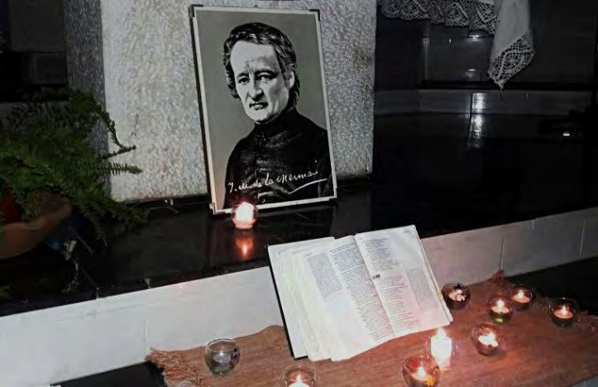
A partir de 1928, c’est-à-dire après la première “journée du Père” instituée par la circulaire du Rév. Frère Jean-Joseph, la Chronique de l’Institut a commencé à publier le compte-rendu des fruits de cette initiative. “Elle se révéla aussitôt comme une heureuse inspiration divine. Tout l’Institut sentit passer sur lui un souffle de religieux enthousiasme, comme s’il pressentait que cette institution hâterait la glorification de son véritable Fondateur”. Alors la Chronique développe les différentes manières sous lesquelles la Semaine était célébrée par les Communautés et par les écoles. “ Partout les Frères ont répondu à l’invitation du Supérieur Général. L’amour filiale rendit éloquent à louer le Père et son oeuvre, ingénieux à le faire connaitre à ses élèves. On organisa des Neuvaines préparatoires, on composa de riches bouquets spirituels, on exposa dans des nombreuses causeries la vie du Serviteur de Dieu et l’histoire de ses Instituts enseignants ; les Frères de l’Instruction Chrétienne et les Filles de la Providence”. Ensuite on décrit l’enthousiasme et la ferveur avec lesquelles les jeunes et les enfants ont accueilli cette initiative. Leur réponse a été étonnante. “Dans tous les pays, dans toutes les classes où l’on parle du Vénérable de la Mennais, un saint recueillement s’empare des âmes des enfants ; ils écoutent avidement et veulent entendre encore ; ils multiplient les sacrifices ; ils regardent avec admiration l’image du grand Bienfaiteur de l’Enfance. Un bon nombre, durant la préparation, vont à la Messe et communient tous les jours”.
Un souffle spirituel envahit l’âme de tous les enfants, des plus difficiles et rebelles aussi. “Pas une punition donnée durant toute la semaine”, peut-on lire dans plusieurs comptes rendus. “On sent partout une présence invisible : l’esprit du Père demeurant au milieu de ses fils, au milieu des enfants et jeunes gens qu’il a tant aimés sur la terre”
Les comptes rendus font observer aussi d’autres fruits importants : d’abord un esprit de Famille qui se répand dans l’Institut. “Ces journées, avec la semaine de préparation qui les précède, sont un moyen très efficace de développer dans l’Institut l’esprit de Famille, en créant, dans la Vénération d’un Père commun, un lien puissant d’union entre les maîtres et les élèves”. Elles contribuent aussi à créer des liens entre toutes les communautés mennaisiennes, dispersées dans le monde, surtout là où elles sont reléguées à une certaine clandestinité. Un autre fruit important qu’on peut cueillir dans ces Journées c’est l’appel à la vocation à la vie religieuse en particulier liée au charisme mennaisien. “ Ces journées sont salutaires aux Frères, en les affermissant dans l’estime de leur vocation et aux élèves en développant en eux l’esprit chrétien. Dans bien des cas – on a en fait l’heureuse expérience- elles sont à l’origine d’une vocation religieuse ou sacerdotale” Face à la beauté de la vie du Père, pris de ferveur par son charisme et sa “sainteté”, en écoutant les gestes de sa mission et de ses missionnaires, la semence de la vocation chrétienne s’enfonce dans le coeur des jeunes, toujours disposés vers les grands idéaux.
Voilà les premiers fruits des Journées du Père : elles ont commencé leur chemin depuis presque un siècle et qui continuent à porter des fruits jusqu’à nos jours.
SOURCES: MENOLOGE IV pp.1352-53/ CHRONIQUE-S à partir du n.84 (Mars 1928)

5- TEMOINS MENNAISIENS : FRERE MENANDRE GORTAIS (JEAN-MARIE) 1815-1849 : UN FRERE PAUVRE QUI A ENSEIGNÉ’ ET VÉCU L’EVANGILE

Jean-Marie naît à Questembert (Morbihan, France) le 5 Mars 1815. Son papa, Thomas-Marie, et sa maman, Françoise Le Bot, sont de petits cultivateurs, qui mènent une vie profondément chrétienne. Ils sont assidus aux célébrations religieuses de la paroisse et amènent avec eux leur enfant. Jean-Marie est attiré par l’Eucharistie: il se lève très tôt pour aller à la messe, il s’approche de l’autel, il est enfant de choeur. Il passe tellement de temps à l’église que la maman craint qu’il puisse négliger ses devoirs d’étude. Mais l’enfant répond que c’est dans la Messe qu’il puise sa force. En effet il fréquente l’école de Questembert, et puis celle de St-Martin-sur-Oust, avec un excellent profit. C’est un enfant très délicat et sensible : il aime les situations tranquilles, préfère les compagnons plus calmes avec qui il va à la pêche pour vendre le poisson. Il est très attaché à sa famille, à ses frères et à sa maman qu’il console dans les situations difficiles.
À 11 ans, Jean-Marie reçoit la Première Communion : un âge précoce pour le temps, mais il connait déjà le Catéchisme par coeur. Dans ses projets trouve place le désir de donner sa vie au Seigneur. Il a un oncle prêtre, curé à Réminiac, qui l’aide à perfectionner ses études, le suit spirituellement et lui conseille d’entrer dans la famille religieuse des Frères de l’Instruction Chrétienne de Ploërmel qui se trouve à peu de distance de Réminiac. De façon surprenante, c’est sa maman qui devient un obstacle majeur à dépasser : elle comprend qu’elle va perdre l’enfant le plus pieux, le plus obéissant, le plus doux. Mais elle comprend aussi la volonté de Dieu sur son fils, qui lui dit : “Maman, je veux absolument devenir Frère, parce que je veux obtenir mon salut et travailler pour le salut des enfants”. Jean-Marie entre au Noviciat à 15 ans. Il confie à un ami : “J’aime beaucoup ma famille. Mon affection pour elle est un doux devoir de conscience. Néanmoins si Dieu nous appelle à le suivre dans la Vie Religieuse, c’est en Lui et dans la Congrégation que nous trouvons notre nouvelle famille”.
Au Noviciat il trouve un maître célèbre dans l’Institut, le Fr. Hippolyte Morin. Jean-Marie, devenu Fr. Ménandre, se trouve dans son milieu naturel : il se donne à plein dans l’étude et les travaux manuels, il est plein d’entrain dans les récréations, il prie avec recueillement.
Ainsi préparé à sa tâche d’éducateur chrétien, il reçoit sa première obédience : maitre à Pléguien, un petit centre dans le Golfe de St-Brieuc. C’étaient les temps héroïques de l’Institut. Le maître est prêt, mais il n’y a aucun local. La mairie essaie de résoudre le problème en offrant au maître un local particulier : une buanderie ! Fr. Ménandre ne se décourage pas : il faut enlever les cuves et les bassins de sédimentation, fermer les points d’eau, refaire le parquet, placer les meubles pour la classe. La buanderie-classe garde une forte humidité, qu’un faible poêle ne réussit pas à affaiblir. Fr. Ménandre a 16 ans et demi. Il n’a pas peur d’affronter ces problèmes. Il commence son aventure d’éducation chrétienne : il aime ses 60 élèves, il les instruit avec la générosité de son jeune âge ! Il commence à élaborer sa méthode pédagogique et sa manière d’expliquer le catéchisme. Mais dans cette première expérience il y a une ombre qui le dérange : il ne supporte pas la solitude, il a besoin encore d’un maître et d’un frère. Le P. de la Mennais, comprend ce petit Frère. Il le place à Bourbriac, où se trouve le Fr. Amédée Le Guyader, qui achève sa formation, le rassure avec ses exemples et ses conseils, le fortifie dans la foi. Fr. Ménandre, après cette année, où il a “complété” sa formation, retourne à Pléguien, dans sa classe-buanderie, auprès de ses petits et il restera avec eux en toute sérénité durant huit ans. Il obtient le Brevet de capacité et devient instituteur communal.
Regardons un peu l’intérieur de sa classe en écoutant les conseils qu’il donne à des Frères : “Préparez le catéchisme par écrit. Employez des mots simples. Mélangez les explications avec des images, des exemples, des récits simples. Si quelques-uns dérangent, reprenez-les, mais à la fin de la leçon. Appelez à votre secours les anges et les saints. Si on n’est pas parfait, tenons-nous dans l’humilité et la patience”.
Après dix ans de “Frère placé seul”, le P. de la Mennais confie au Fr. Ménandre une “école à deux Frères”, l’école de Paimpol, ville de pêcheurs (à la morue autour des côtes de Terre Neuve dans l’Océan Atlantique). Les classes sont très nombreuses, les élèves sont vifs et bruyants, comme dans tous les pays de mer, le travail des maîtres est surchargé. En plus de leur classe fatigante, ils donnent des cours le soir aux marins pendant l’hiver et, à certains jours, des cours spécialisés de dessin et d’hydrographie. Les deux Frères vivent dans une mansarde du presbytère, qui sert aussi comme bureau de travail. On y gèle en hiver et on y suffoque en été. Les Frères ne se plaignent pas ; au contraire ils se procurent volontairement d’autres occasions de sacrifices : surcharge de travail, nourriture très sobre, règlement austère. Fr. Ménandre prend soin aussi de son jeune adjoint : il lui donne une leçon de pédagogie pendant les jours de repos, il le soulage pendant les récréations, lui donne des suggestions spirituelles pendant les promenades, visite sa classe et le soutient : “Le simple souvenir des exemples et des conseils de ce Frère me fait pleurer de joie”. Le dévouement du Fr. Ménandre est soutenu par une spiritualité intense. Il suit la liturgie de la Paroisse et collabore activement avec le recteur, qu’il aime comme un père. Il a une dévotion spéciale à Notre-Dame, qu’il vénère par de multiples signes: chapelet, office de la Vierge Marie, mois de Mai, Congrégation de Marie, ornement des images mariales.
Notre “bon Frère Ménandre” est présent à Paimpol depuis dix ans. Il est estimé par tous et dédie le mieux de ses ressources dans sa mission de Frère instituteur. Mais le Seigneur va lui demander le don suprême. En 1849 à Paimpol, comme dans les autres villes “sardinières” de la côte bretonne, éclate une terrible épidémie de choléra. Déjà à Lorient en Février sont morts 365 personnes. “En peu de temps à Paimpol il y a eu de nombreuses victimes : tout le monde en était effrayé. Mais le cher Fère, ne consultant que son zèle pour la gloire de Dieu et la charité pour le prochain, s’en allait tous les jours, aussitôt sa classe finie, passer son temps libre auprès des cholériques ; le dimanche et le jeudi il y passait presque tout le jour. Il leur rendait tous les services que peut rendre à un malade l’infirmier le plus dévoué, au point qu’il se fatiguait à les frictionner, car il y avait occupé une partie de la journée. M. le Curé, voyant son assiduité auprès des malades, lui dit un jour: - Mon Frère, vous finirez par attraper le choléra. – Eh bien, M. le Curé, si je meurs de choléra, j’espère que je serai le dernier. Effectivement il mourut du choléra et personne n’en fut atteint après lui dans la ville de Paimpol ; voilà du moins ce que nous ont affirmé plusieurs personnes dignes de foi”.
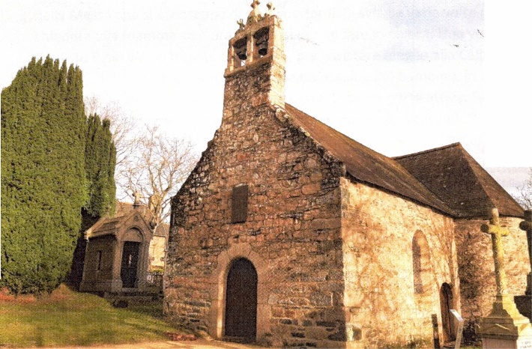
En effet le 22 Novembre, après avoir rendu visite au Fr. Abel à Plouha, il doit se mettre au lit, reçoit le sacrement des malades et “il rend sa belle âme à Dieu” le jour dédié à la Mère du Ciel. Il a 34 ans et 8 mois.” Cette mort fut un deuil général à Paimpol : parents, enfants, bienveillants, hostiles, tous rendaient au Fr. Ménandre un hommage bien mérité. Ses élèves pleins d’estime et de vénération firent élever un petit monument sur sa tombe. Sept ans plus tard, lors de l’exhumation des restes du cher défunt, M. Allenou les recueillit avec soin et les fit placer dans un lieu réservé de sa chapelle privée (à Lanvignec).”
Chapelle de Lanvignec
Concluons ce bref portait par quelques témoignages sur notre “BON FRÈRE MÉNANDRE GORTAIS”, comme on peut lire dans son coffret. 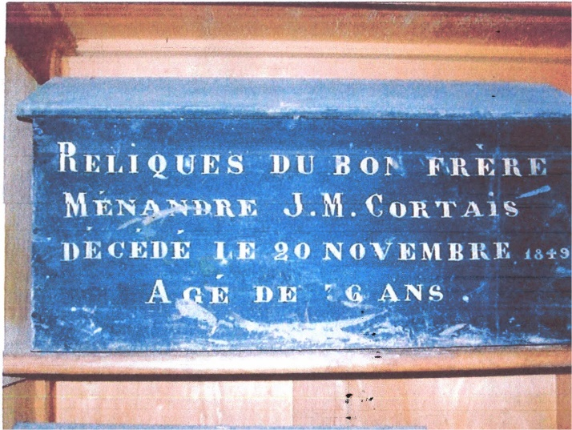
Coffret des restes du F Ménandre
Fr. Cyprien, le futur Supérieur Général, alors jeune maître à Pordic, écrit au Fr. Abel: ”Ce cher Frère ce n’était pas un homme du commun; il y avait en lui quelque chose de surhumain, une constance, une élévation dans le bien qui ne sont pas ordinaires… Dieu nous a donner ce trésor” Et le Père Ruault, au nom du P. de la Mennais: “Cet excellent Fr. Ménandre, ce modèle accompli de toutes les vertus religieuses, vous a été enlevé si brusquement. C’est une grande perte pour la Congrégation. De pareils modèles font plus d’impression qu’on ne pense sur un grand nombre d’autres Frères à l’époque de la retraite…”
Fr. Ménandre est une des lumières de nos temps héroïques à mettre sur le chandelier.
SOURCES: CHRONIQUE NOVEMBRE 1875 pp173-1857 // MENOLOGE pp.1343-47/ AU SERVICE DE L’ENFANCE… pp. 137-47/ MANUSCRIT en italien: BIOGRAFIA DI FRERE GORTAIS MENANDRE Fr. Dino De Carolis.

